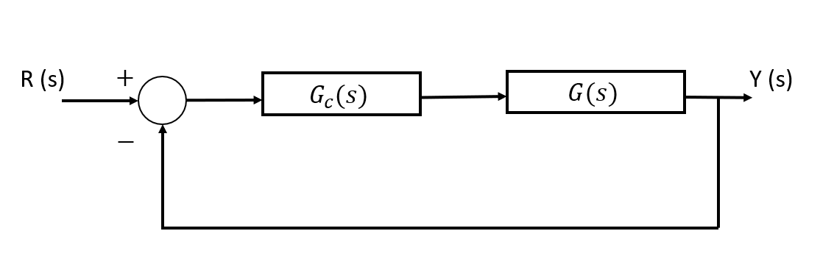

MEMORIA DE PRÁCTICAS: FUNDAMENTOS DE AUTOMÁTICA
David Rogel Pernas-Andrea Reija Torrón

Contenido
Práctica 1. Función de transferencia, diagramas de bloques y modelado de sistemas 3
Problema 1 3
Problema 2 4
Problema 3 5
Problema 4 6
Problema 5 7
Problema 6 9
Práctica 2. Sistemas de primer orden y de segundo orden. 9
Problema 1 9
Problema 2 10
Problema 4 13
Problema 6 14
Problema 8 16
Práctica 3. Estabilidad y Lugar de las Raíces 18
Problema 1 18
Problema 2 19
Problema 3 21
Práctica 4. Estabilidad en el dominio de la frecuencia 24
Circuito RC (I) 24
Circuito RC (II) 27
Práctica 5. Análisis de sistemas discretos 28
Problema 2 28
Problema 4 29

Práctica 1. Función de transferencia, diagramas de bloques y modelado de sistemas

Problema 1

En la siguiente figura se muestra el diagrama de bloques de un sistema de control de dirección para un barco, donde Y(s) es el rumbo, R(s) es el rumbo deseado y A(s) es el ángulo del timón.
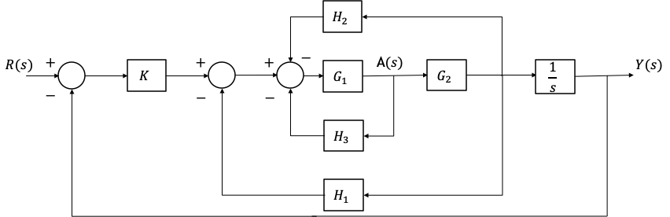
Obtener la función de transferencia reducida Y(s)/R(s) y simularla en SIMULINK.
Los valores aplicados son los siguientes:

Solución:
En el script boletin2_ejer1.m se generan las funciones de transferencia y luego mediante las funciones feedback y series se obtiene la función de transferencia reducida que se muestra en la siguiente figura:
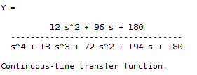
En el archivo grafica_practica1_ejer1.slx de SIMULINK, usando los bloques Step, Sum, Transfer Fcn, Gain e Integrator se ha construido el diagrama de bloques del enunciado y junto a este se ha añadido la función de transferencia reducida. Mediante el bloque Scope se han comparado las dos salida y se puede ver que son iguales.
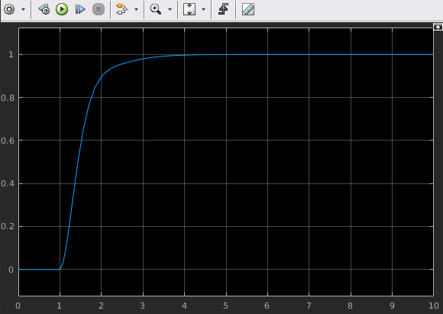 Salida de las dos funciones.

Problema 2

Para el sistema de la siguiente figura obtener la función de transferencia equivalente R(s)/C(s). Posteriormente simular en SIMULINK el sistema de bloques completo y el reducido y comprueba que su respuesta a un escalón unitario es la misma.
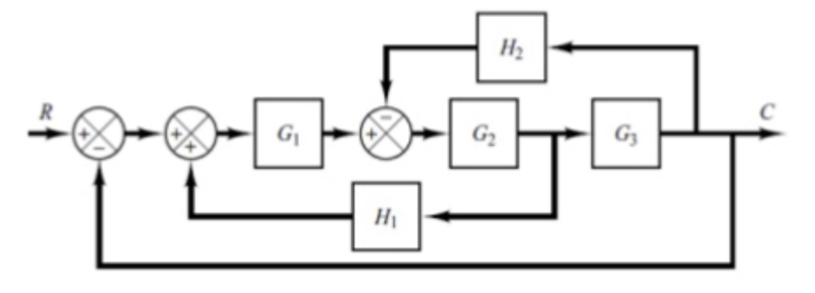
Los valores aplicados son los siguientes:.
Solución:
En el script boletin2_ejer2.m se generan las funciones de transferencia y se calcula la función reducida que se muestra en la siguiente figura:

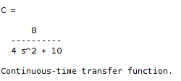
En el archivo grafica2_practica_1_ejer2.slx de SIMULINK, se ha construido el diagrama del enunciado junto a la función de tranferencia reducida proporcionada por el script anterior y se han comparado las dos saidas en el Scope mostrando que son iguales.
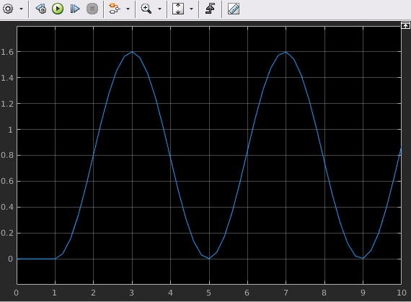Salida de las dos funciones

Problema 3

Empleando los comendos series, parallel y feedback obtén la función de transferencia reducida Y(s)/R(s) del siguiente sistema:
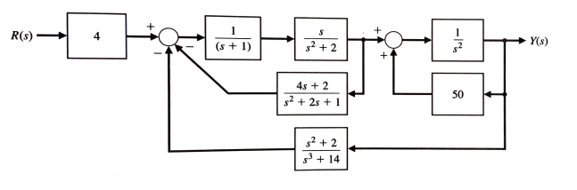
Genera el mapa de polos y ceros con la función pzmap. Indica cual es el orden del sistema.
Solución:
En el script bol2_ejer3.m se calcula la siguiente función de transferencia reducida:
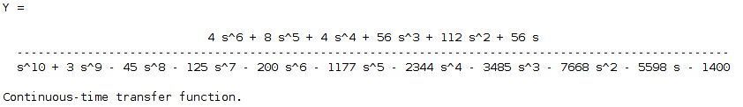
El sistema es de orden 10, que se corresponde con el orden de la ecuación característica (denominador).
Además, se obtiene el mapa de polos y ceros mostrado a continuación:
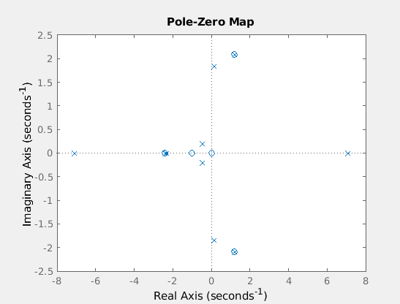

Problema 4

Un sistema tiene como función de transferencia:
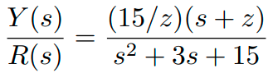

Representa gráficamente la respuesta del sistema a una entrada R(s) de tipo escalón unitario para los valores de z=3,6 y 12. Explica brevemente que efecto tiene la variación del parámetro z en la respuesta temporal del sistema.
Solución:
En el script bol2_ejer4.m se obtiene la siguiente gráfica. Para poder acceder a sus datos y representarlo se debe ejecutar primero Simulink (bol2_ejer4_grafica.slx).
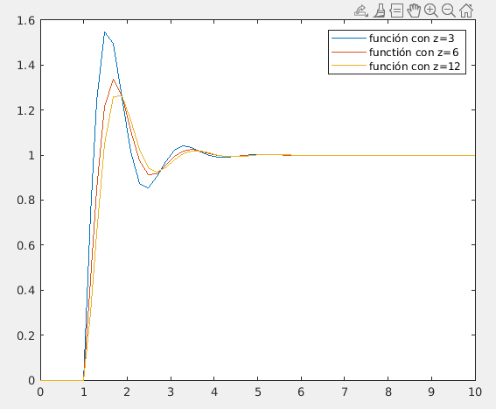

El programa es más rápido y tiene más sobreenlongación a medida que la z decrece.

Problema 5

Dado el circuito RLC:
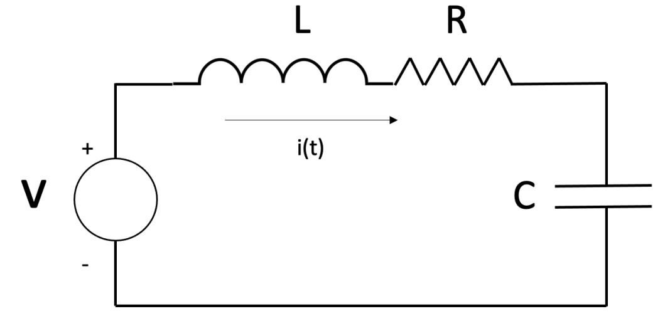
1. Modela el sistema y obtén la función de transferencia G(s) que relaciona la tensión de entrada V(s) con la corriente de malla I(s).
2. Evalúa el comportamiento del sistema mediante SIMULINK para una entrada de tipo escalón para valores de R=C=L=1.
3. Obtén el diagrama de bloques que permita visualizar las caídas de tensión en cada componente: VR, Vc y VL.
4. Modelar y estudiar la respuesta del sistema para estos casos particulares:
- Circuito R (sólo una resistencia).
- Circuito RL (resistencia y bobina).
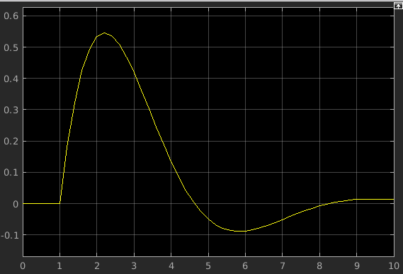
- Circuito RC (resistencia y condensador).
Solución:

En el script bol2_ejer5.slx se obtiene el comportamiento del sistema para R=C=L=1 con una entrada escalón, reflejado en al siguiente gŕafica:

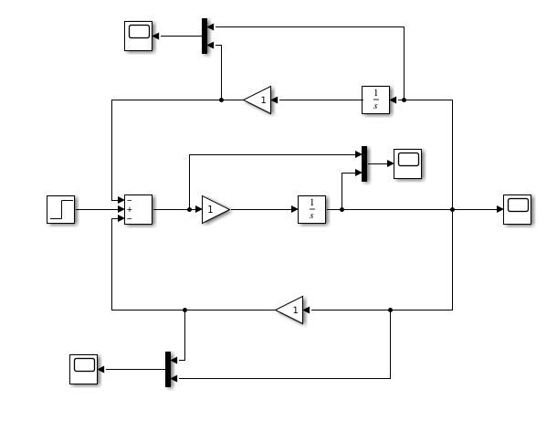

Para visualizar el diagrama de bloques de las caídas de tensión en cada componente añadimos consolas como se muestra en la imagen de la izquierda. Obtenemos las respuestas mostradas a continuación:

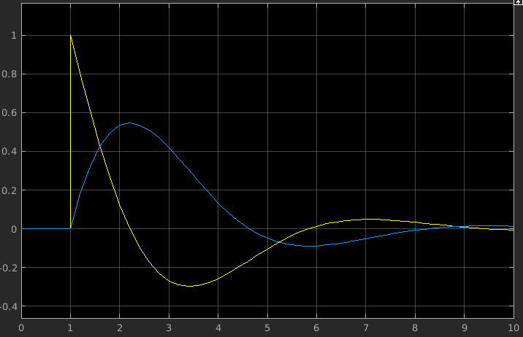En medio
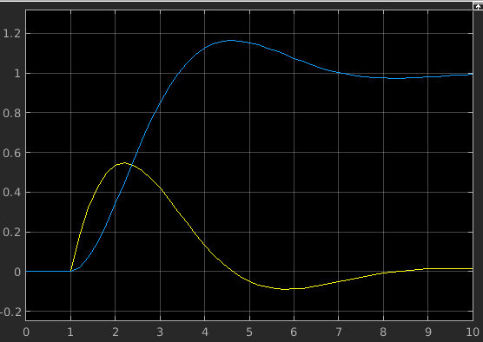Arriba
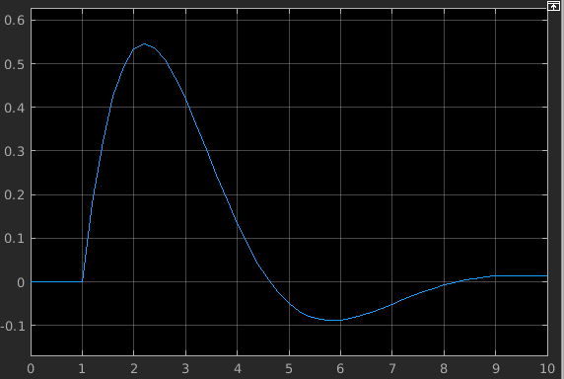El de abajo

Por último, modelamos y estudiamos la respuesta para los casos particulares R, RL y RC:

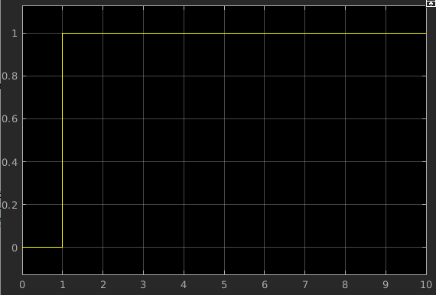Circuito R
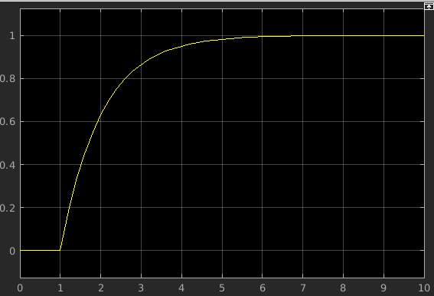Circuito RL
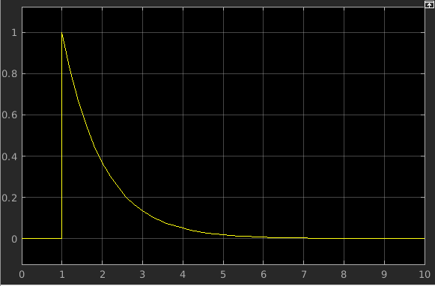Circuito RC

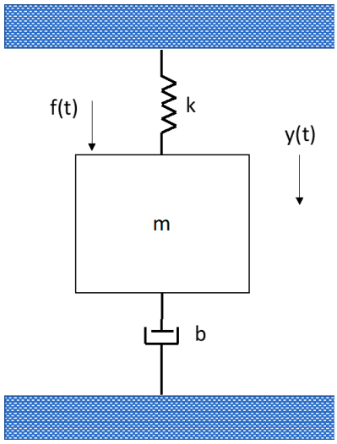
Problema 6

Para el siguiente sistema mecánico donde la entrada es f(t) y la salida es el desplazamiento de la masa y(t). Sea m = 10 Kg, K = 1 N/m y b = 0.5 Ns/m. Representa en SIMULING el comportamiento del sistema. ¿Cuál es el máximo valor del desplazamiento para una entrada escalón unitario? Varía los parámetros b y K e indica brevemente cómo afectan a a la respuesta del sistema.
Solución:

Práctica 2. Sistemas de primer orden y de segundo orden.

Problema 1

Un horno industrial se comporta como un sistema de primer orden. Para calcular los valores K y T del sistema se ha realizado una medición de la temperatura en el horno durante 10 horas con un período de muestreo de 0.01 h. Los datos obtenidos están almacenados en el fichero temperatura_horno.mat, que tiene dos campos: temperatura (temperatura medida en el horno) y tiempo (vector de tiempo).
- Calcula los valores de K y T. Representa en el misma gráfica la respuesta al escalón de amplitud 2 del sistema real y el modelo que has obtenido, ¿están bien calculados los parámetros K y T?
- Calcula el tiempo que transcurre para que el sistema alcance el estado estable (95% del valor final):
- Si la entrada es una señal rampa de pendiente 0.5 calcula la respuesta del sistema, ¿qué se observa? Interpreta el resultado. ¿Sería adecuado este sistema si la entrada fuese una señal rampa?
Solución:
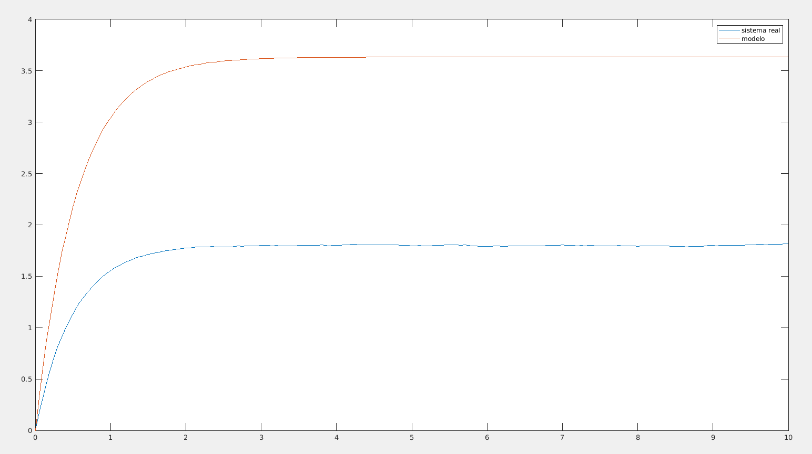
En el script bol2_ejer5.slx obtenemos los valores de K=1.8167 y T= 0.5500.
Si representamos el sistema real frente al modelo que hemos obtenido, se puede observar que el parámetro K se corresponde aproximadamente con el valor en el que se estabiliza el sistema real.
El parámetro T representa el primer valor que supera el 63% de la temperatura. ?????????? En la gráfica también se encuentra cerca de T=0.5500.
A continuación, calculamos el tiempo que tarda el sistema en alcanza el 95% del valor final que se corresponde con T=1.6000 s.
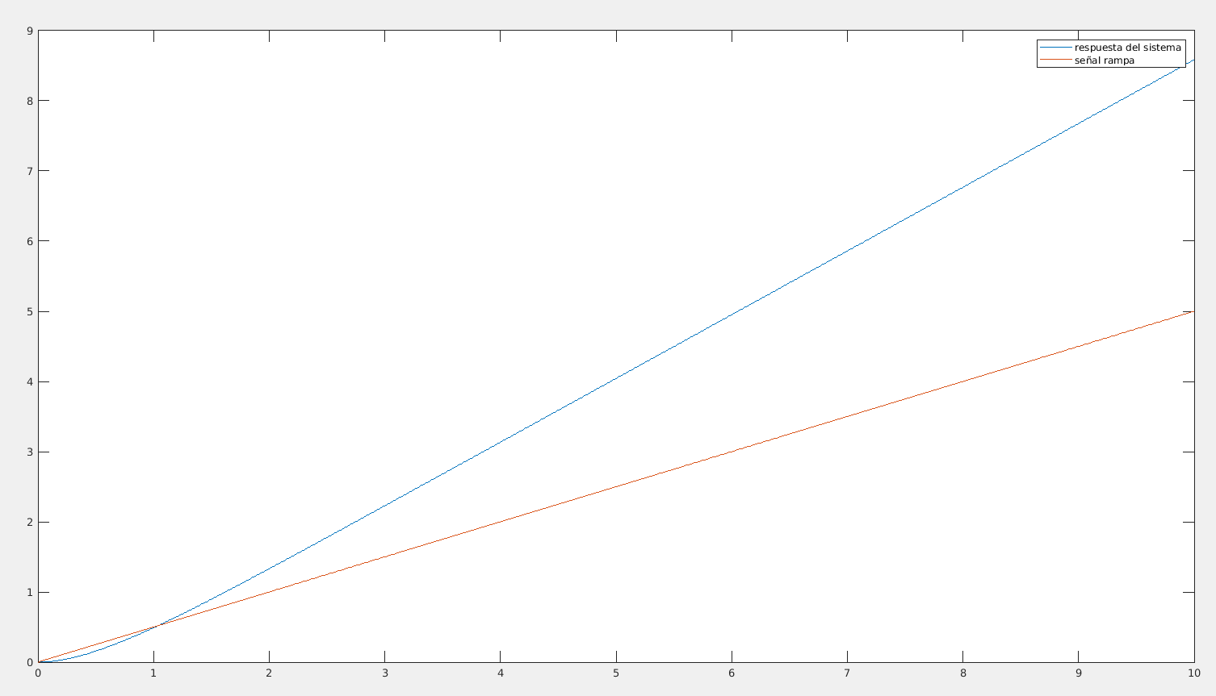
Si le introducimos al sistema una señal rampa de pendiente 0.5 y lo representamos, se puede observar que no es capaz de seguir a la entrada, el error es demasiado grande, tiende a infinito. El sistema no sería adecuado.

Problema 2
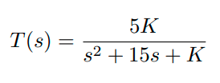
Para el sistema con función en lazo cerrado:

Representa en la misma gráfica la respuesta del sistema a una entrada escalón unitario para K=10, 200 y 500. Elabora una tabla en la que se incluya el porcentaje de sobreenlongación, el tiempo de asentamiento (Criterio del 2%) y el error en estado estacionario para los tres sistemas. Estos parámetros debes obtenerlos a partir de los datos numéricos de la respuesta a la entrada. Compara los valores calculados con los que proporciona MATLAB con la aplicación LinearSystemAnalyzer (revisa la documentación de MATLAB para saber como se usa esta aplicación).
Solución:
En el script bol3_ejer2.m se obtiene la gráfica para las tres respuesta con K=10, 200 y 500:
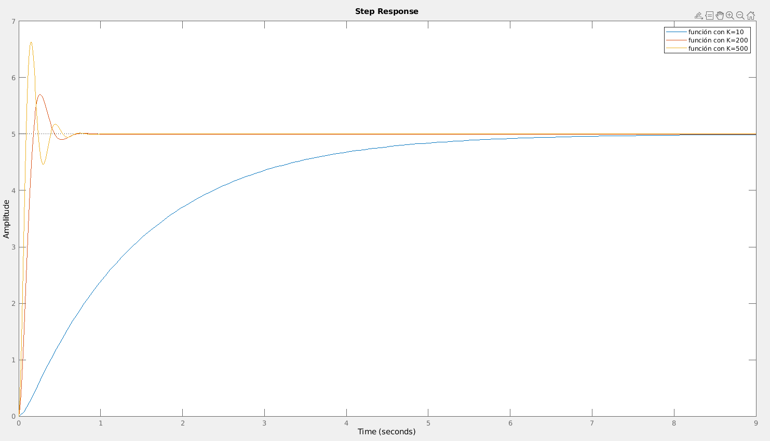

 | K=10 |  | K=200 |  | K=500
 | Experimental | Aplicación | Experimental | Aplicación | Experimental | Aplicación
Porcentaje de sobreenlongación | 0 | 0 | 13.6995 | 14 | 32.7062 | 32.7
Tiempo de asentamiento (2%) | 5.4662 | 5.67 | 0.5649 | 0.409 | 0.4974 | 0.496
Error en estado estacionario | 0.0159 | 0.01 | 0.0135 | 0.001 | 0.0021 | 0.0019
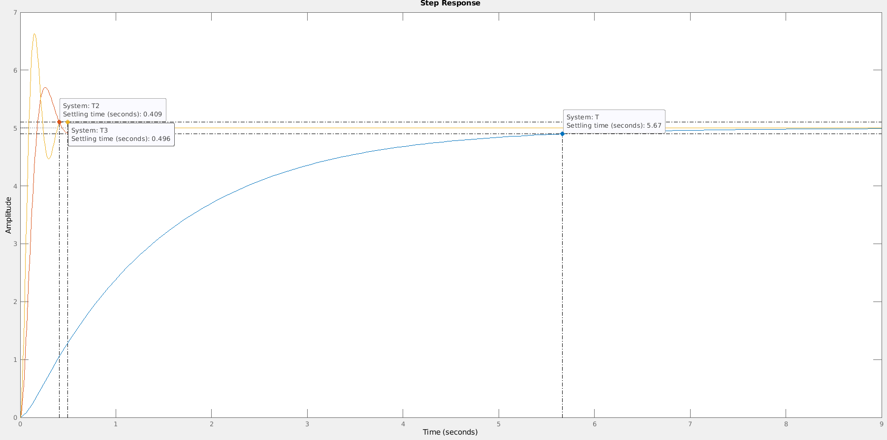Tiempo de asentamiento
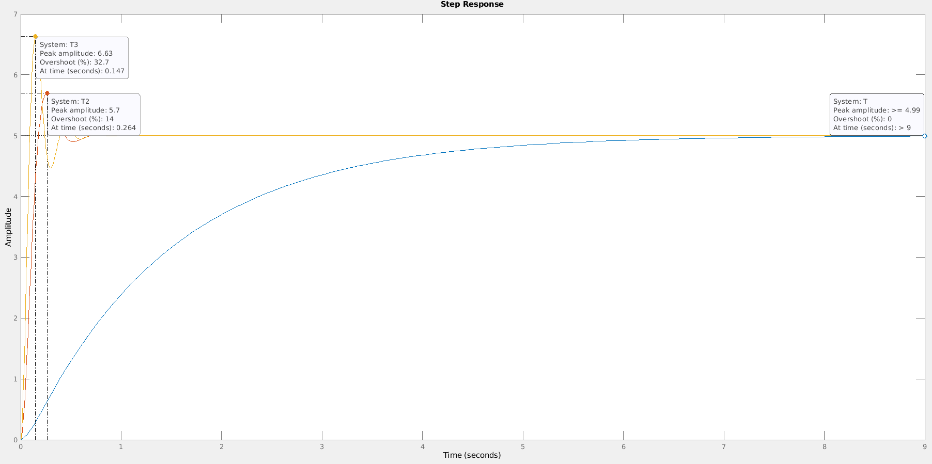Porcentaje de sobreenlongación

Error en estado estacionario

Problema 4

Para un sistema de orden 2 con función de transferencia en lazo cerrado:
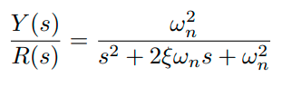

Considera las siguientes variantes:
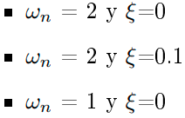

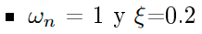
Representa en una figura con 4 gráficas la respuesta de estos sistemas de segundo orden a una entrada de tipo impulso. Comenta los resultados obtenidos. Utiliza el comando subplot para representar las 4 gráficas.
Solución:
En el script bol3_ejer4.m sustituimos los valores correspondiente en cada caso en la función de trasferencia y mostramos todas las gráficas con el comando subplot() para una entrada impulso:
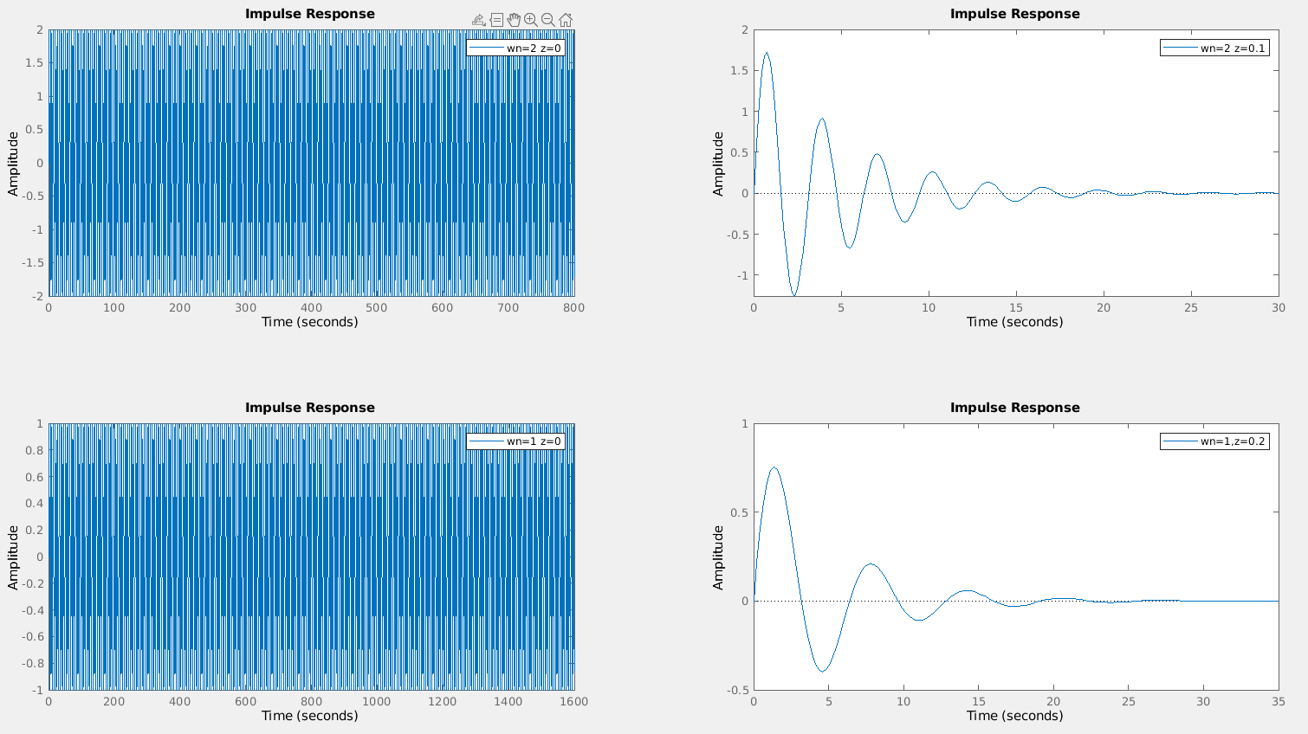
- Para wn=2 y z=0 como el factor de amortiguamiento relativo es 0, se obtiene un sistema oscilatorio con una frecuencia natural no amortiguada wn=2. Se caracteriza por tener polos imaginarios puros y no se llega a estabilizar, oscila indefinidamente.
- Lo mismo ocurre con wn=1 y z=0, pero en este caso, la frecuencia es menor wn=1.
- Para wn=2 y z=0.1 se obtiene un sistema amortiguado, 0<z<1, que se caracteriza por tener un par de polos complejos conjugados.
- Para wn=1 y z=0.2 se repite el caso anterior pero como el factor de amortiguamiento relativo es mayor, disminuye el pico de oscilamiento. Esto provoca que el sistema sea más lento, y en consecuencia que se estabilice antes.

Problema 6

Dado un sistema de segundo orden vas a estudiar la influencia de añadir un cero al numerador de la función de transferencia:
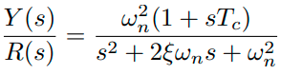

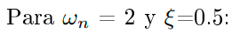
1.
- Representa en la misma gráfica la salida del sistema al añadir un cero en la función de transferencia en s=2, s=0 y s=-2 para una entrada de tipo escalón unitario, debes variar el valor de Tc en cada caso. Representa también la salida del sistema sin cero.
- Dibuja los polos y ceros del sistema resultante para cada caso, indica qué efecto tiene la variación de la posición del cero sobre la salida.
2. Repetirlo para
Solución:
En el scrip bol3_ejer6.m se obtiene la gráfica de las funciones para los 4 casos de ceros.
Para obtener las funciones de transferencia se sustituye el valor de la frecuencia y la amortiguación y en el numerador (ceros) se obtiene el parámetro Tc para los 4 valores de s y se sustituye de nuevo en la función de transferencia.
Introducimos una entrada de tipo escalón y lo representamos:
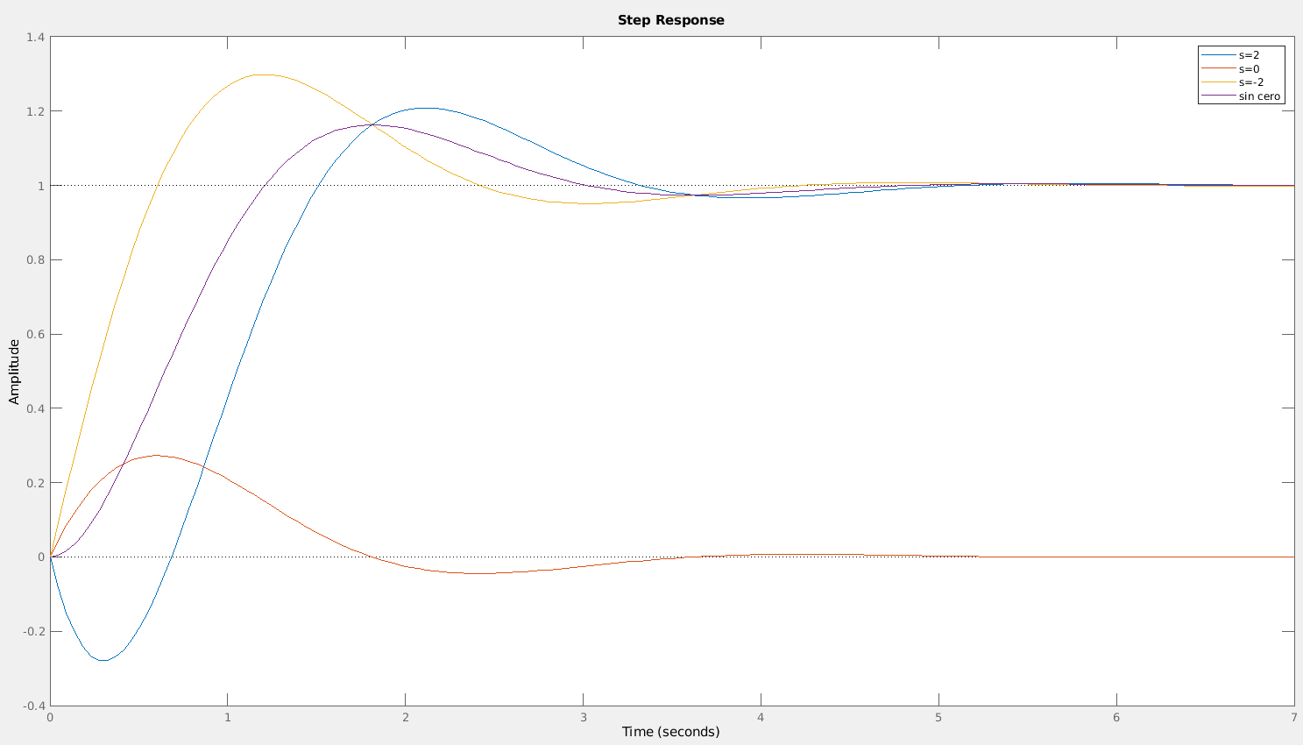
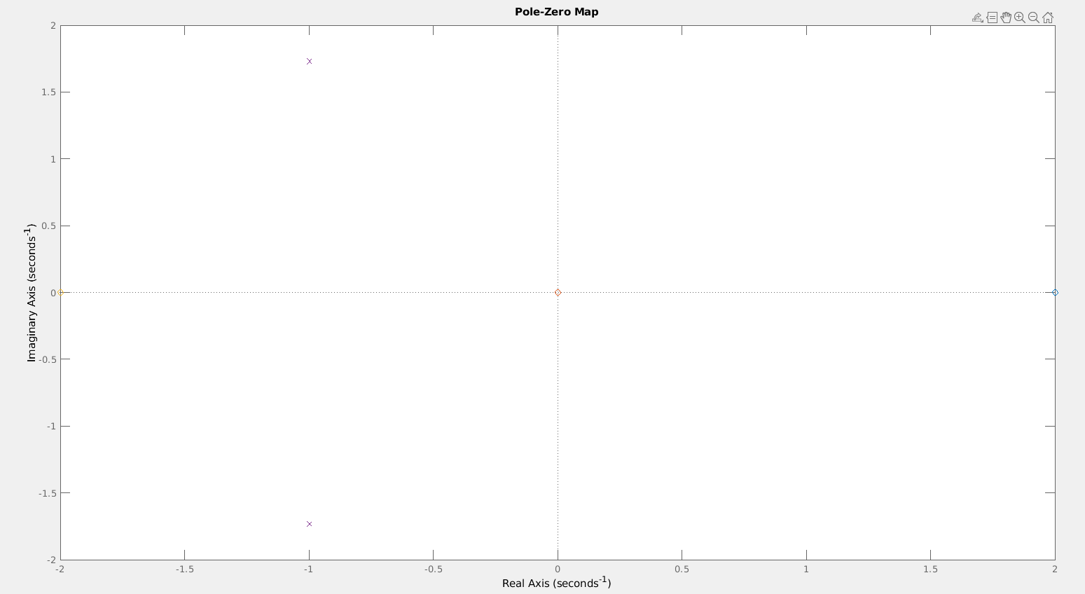
Utilizamos pzmap para dibujar los polos y ceros:
Un cero en el semiplano derecho del plano s ralentiza el sistema; un cero en la parte izquierda, acelera la respuesta, genera un sistema más rápido que si careciese de cero. Cuanto más pegado al origen se encuentre, .En el origen, .
En el script bol3_ejer6_2.m repetimos el proceso para wn=2 y z=1. Como en este caso el factor de amortiguamiento relativo es el doble que el anterior, pasamos de un sistema subamortiguado a uno críticamente amortiguado. Es decir, pasamos de una sinusoidal atenuada por una exponencial a un sistema que carece de oscilación. En ambos, cuando t tiene a infinito, la salida se acerca al valor de la entrada.
Al reducirse el pico de oscilamiento provoca que el sistema se ralentice. Sin embargo, se van a estabilizar antes.
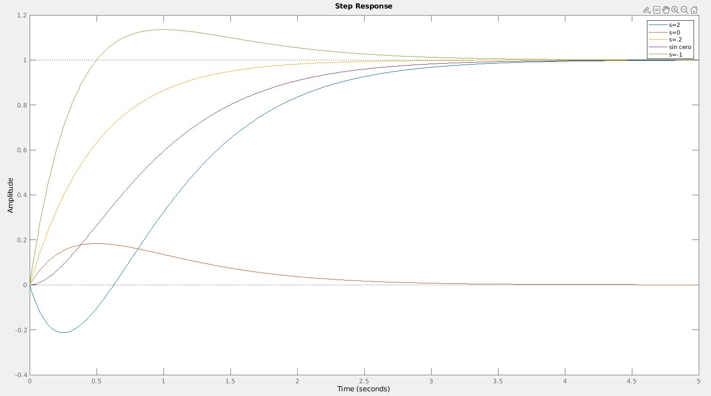
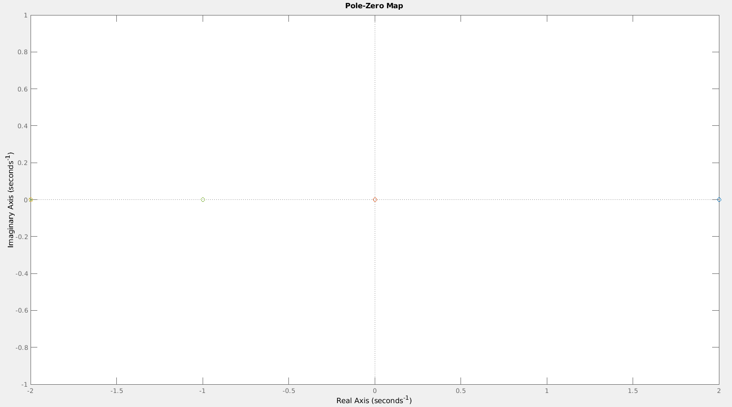

Problema 8

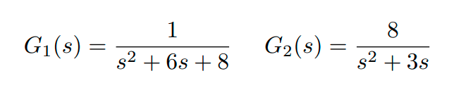
Calcula de forma teórica el error de posición, velocidad y aceleración para los siguientes sistemas con realimentación unitaria negativa y función en lazo abierto:

Representa las respuestas en lazo cerrado de estos dos sistemas para las tres señales de entrada (escalón, rampa y parábola) y comprueba si los resultados coinciden con los que has calculado teóricamente.
Solución:
Calculamos teóricamente los errores de posición (entrada escalón), velocidad (entrada rampa) y aceleración (entrada parábola). Primero debemos saber de que tipo es cada función: G1 tiene 2 polos reales distintos de cero → TIPO 0; G2 tiene dos polos, uno de ellos en el origen → TIPO 1.
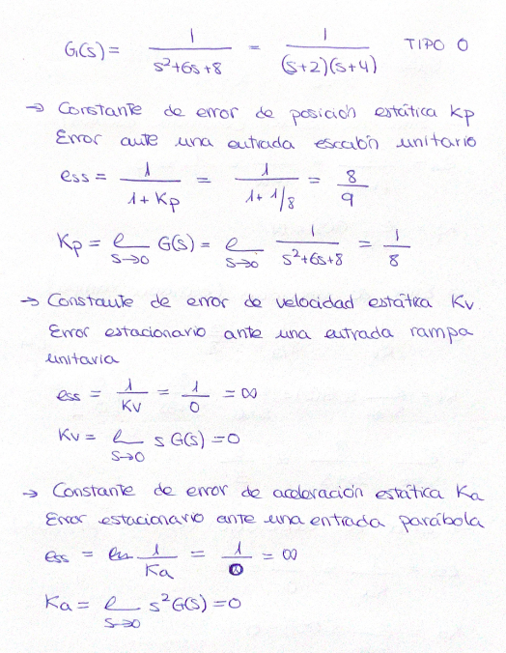
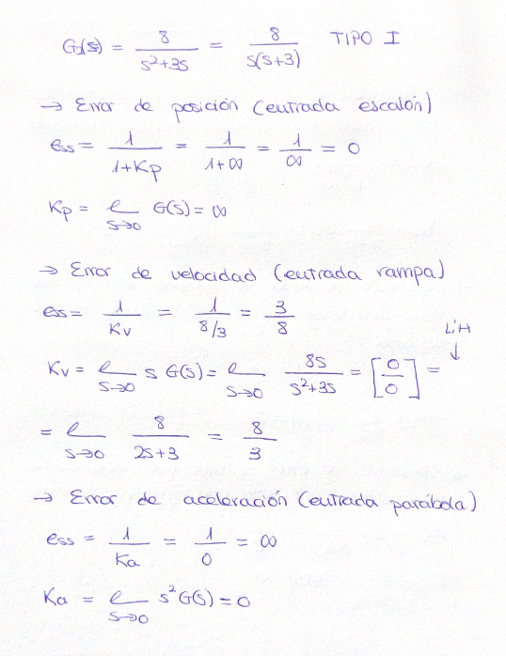
Es decir, G1 solo es capaz de seguir una entrada de tipo escalón con un error estacionario ess=8/9.
G2 es capaz de seguir a una entrada de tipo escalón con ess=0 y a una entrada de tipo rampa con ess=8/3.
Ninguno de ellos puede seguir a una entrada de tipo parábola.
En el script bol3_ejer8.m podemos comprobarlo obteneniendo las salidas en lazo abierto para ambos sistemas con las entradas de tipo escalón, rampa y parábola:
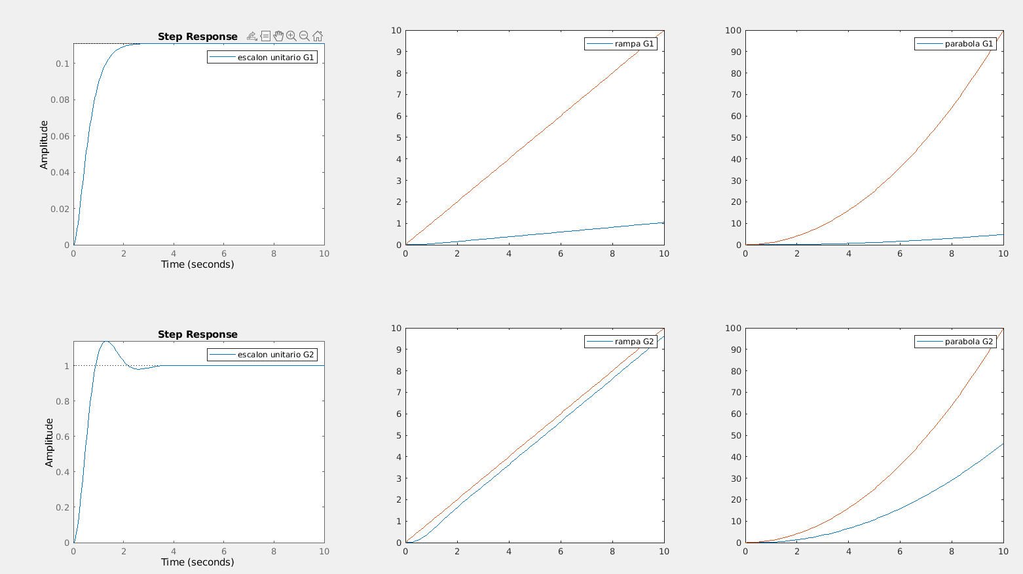

Práctica 3. Estabilidad y Lugar de las Raíces

Problema 1

Para los sistemas definidos por las siguientes funciones de transferencia:
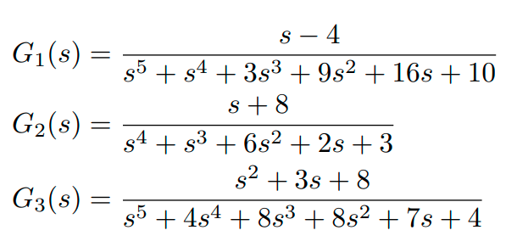

- Determina la estabilidad absoluta de estos sistemas aplicando una función escalón unitario y estudiando la salida.
- Determina la estabilidad absoluta de estos sistemas a partir del análisis de los polos del sistema. Utiliza la función pzmap.
Representa las 6 gráficas en la misma figura utilizando el comando subplot y comenta los resultados.
Solución:

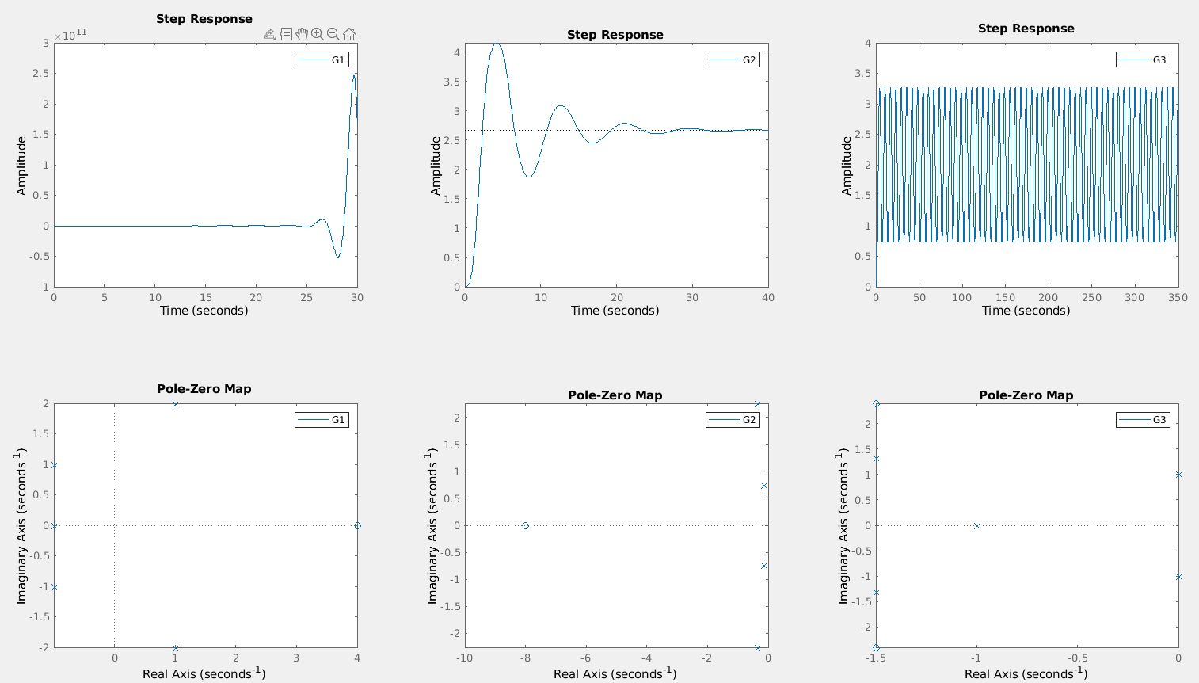
En el script bol4_ejer1.m estudiamos las salidas (primera fila) de los sistemas:
- G1 es un sistema inestable ya que la salida tiene a infinito. Lo comprobamos en el mapa de ceros y polos al ver que un par de polos conjugados se situada en el semiplano derecho del plano z (zona inestable).
- G2 es un sistema subamortiguado y por lo tanto, estable. Las raíces complejas conjugadas dan una señal sinusoidal atenuada por una exponencial. Cuando tiene a infinito, la salida se parece más a la entrada (se estabiliza). En el mapa los polos están situados en el semiplano izquierdo del plano z (zona estable).

- G3 es marginalmente estable, no se llega a estabilizar, oscila indefinidamente ya que no posee términos que la atenúen. Si observamos el mapa, vemos un par de polos complejos puros (sobre el eje imaginario) que le dan a la salida ese tipo de respuesta.

Problema 2

Para el siguiente sistema: donde
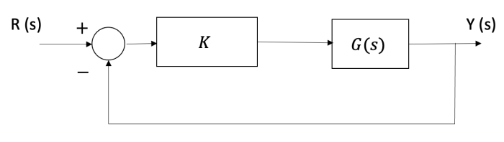
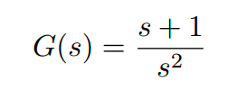

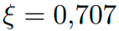
Calcula el valor de K para el cual los polos dominantes en lazo cerrado proporcionan . Representa en la misma figura el lugar de las raíces y la recta y luego utiliza el comando rlocfind. ¿Qué tipo de respuesta tendrá este sistema en lazo cerrado para K = 2? Compruébalo obteniendo la respuesta del sistema en lazo cerrado con el valor de K obtenido a un escalón unitario.
Solución:
En el script bol4_ejer2.m representamos el lugar de las raíces y la recta y obtenemos el punto de corte para conocer el valor de K para el cual los polos dominantes en lazo cerrado proporcionan
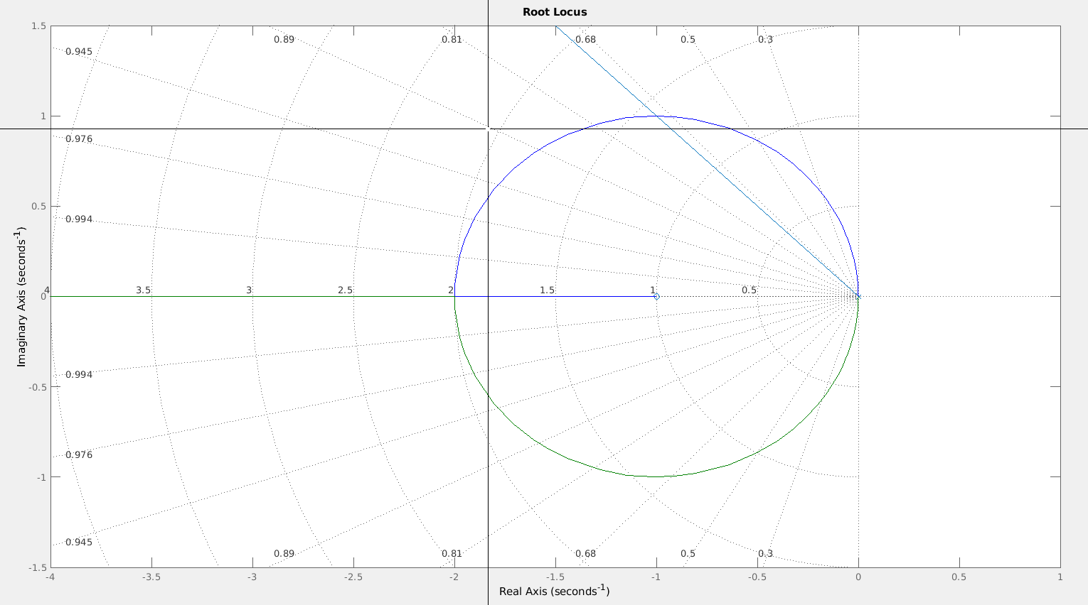

Al localizar el punto de intersección -0.9982 + 0.9987i obtenemos K = 1.9965.
Para calcularlo de forma teórica, a partir de nuestra función de transferencia en lazo cerrado y conociendo su forma estándar, obtenemos K a partir del factor de amortiguamiento relativo 0.707 a la función. Obtenemos K = 1.9994.
Si representamos la respuesta en lazo cerrado en K = 2 obtenemos la siguiente gráfica:
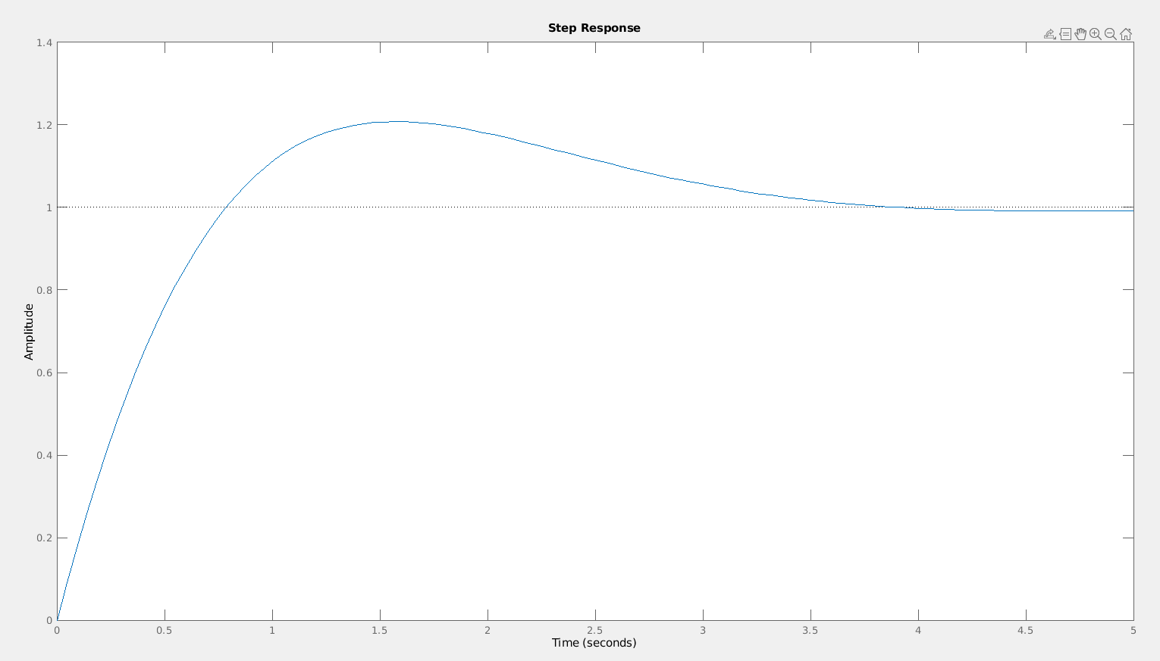

Se corresponde con un sistema subamortiguado que se estabiliza cuando tiende a infinito y por lo tanto la salida se acaba semejando a la entrada.

Problema 3

Para los siguientes sistemas con realimentación unitaria y función de transferencia en lazo abierto G(s) calcular el LGDR y muestra las 4 gráficas del LGDR en la misma figura utilizando el comando subplot:
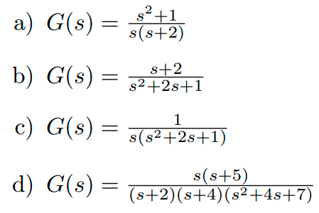

Además, se pide:

- Calcular los valores de K para los que los sistemas son inestables. Calcula este valor de K teóricamente y compara con el resultado que obtienes utilizando el comando rclocfind.
-Calcular las coordenadas de los puntos de ruptura y valores de K para estos puntos en el caso de que los hubiera. Calcula estos valores teóricamente y compara con el resultado que obtienes utilizando el comando rlocfind.
Solución:
En el scrip bol4_ejer3.m obtenemos el LGDR de los 4 sistemas:
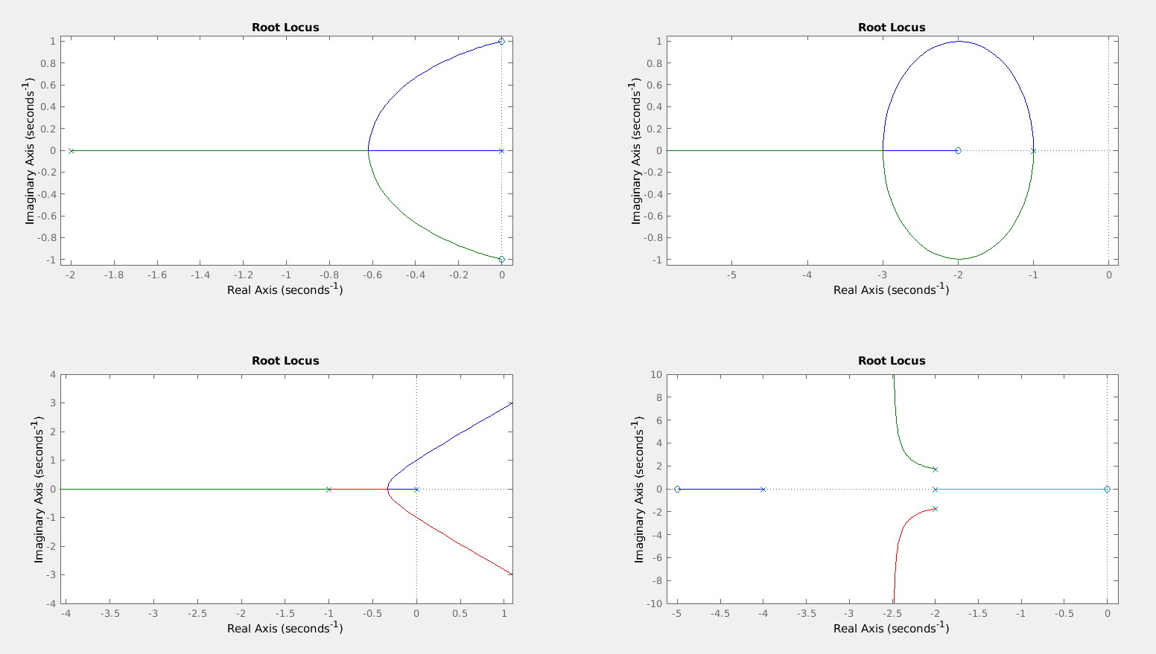
Calculamos los valores de K y los punto de ruptura para las 4 posibilidades con rlocfind y de forma teórica:

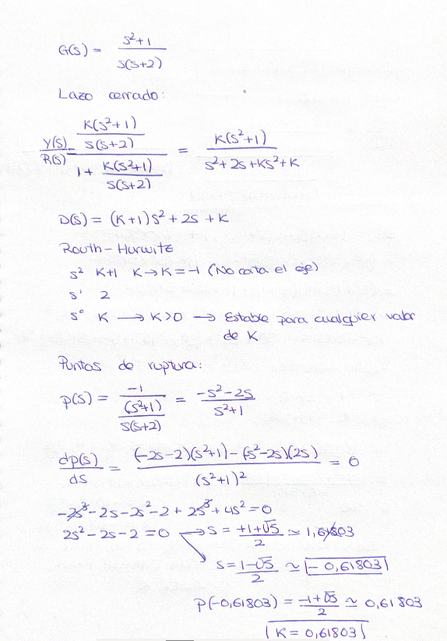
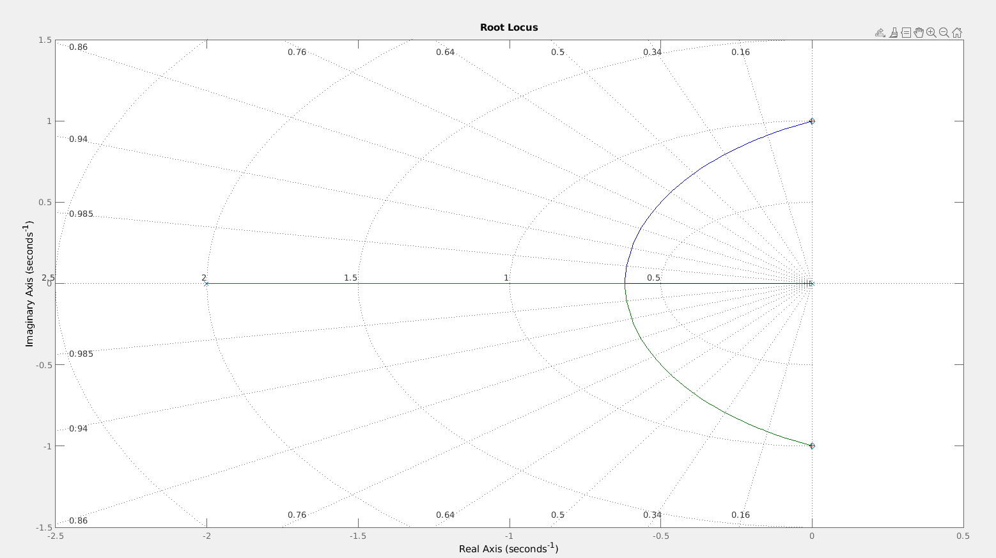Punto de corte: 0.0004 + 0.9987i K=823.2057
Punto de ruptura: -0.6187 – 0.0039i K=0.6181

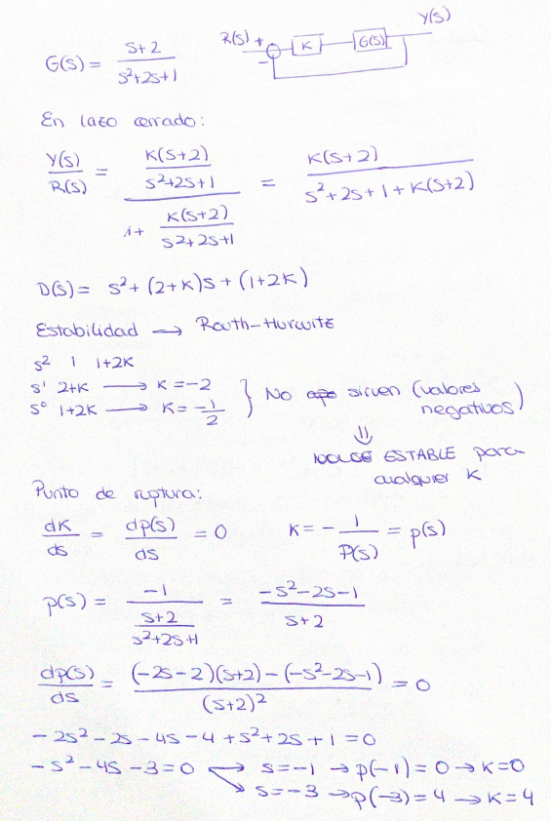
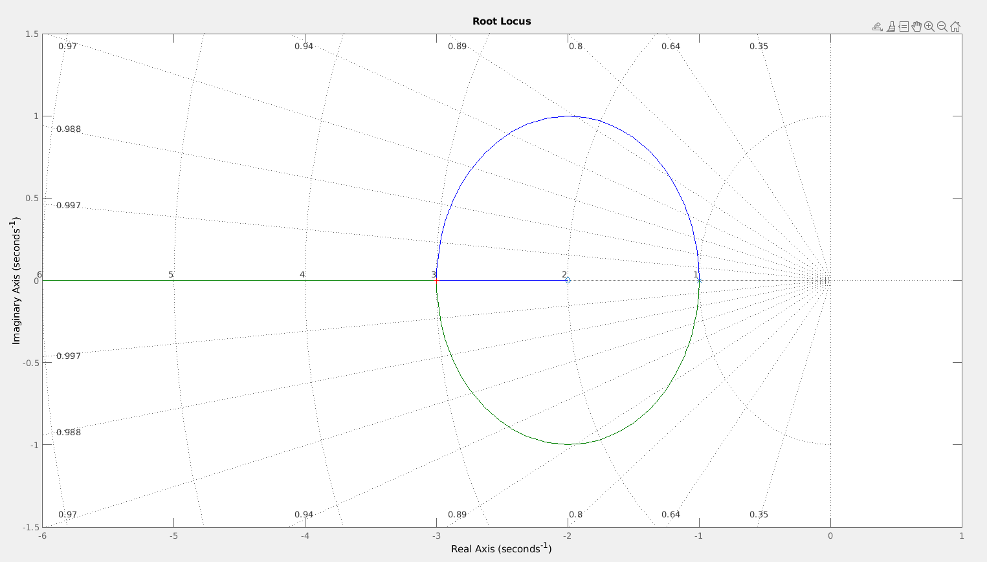No se corta con el eje imaginario.
Punto de ruptura: -3.0004 + 0.0000i K=4.0000
-0.9989 + 0.0000i K=1.1147e-06

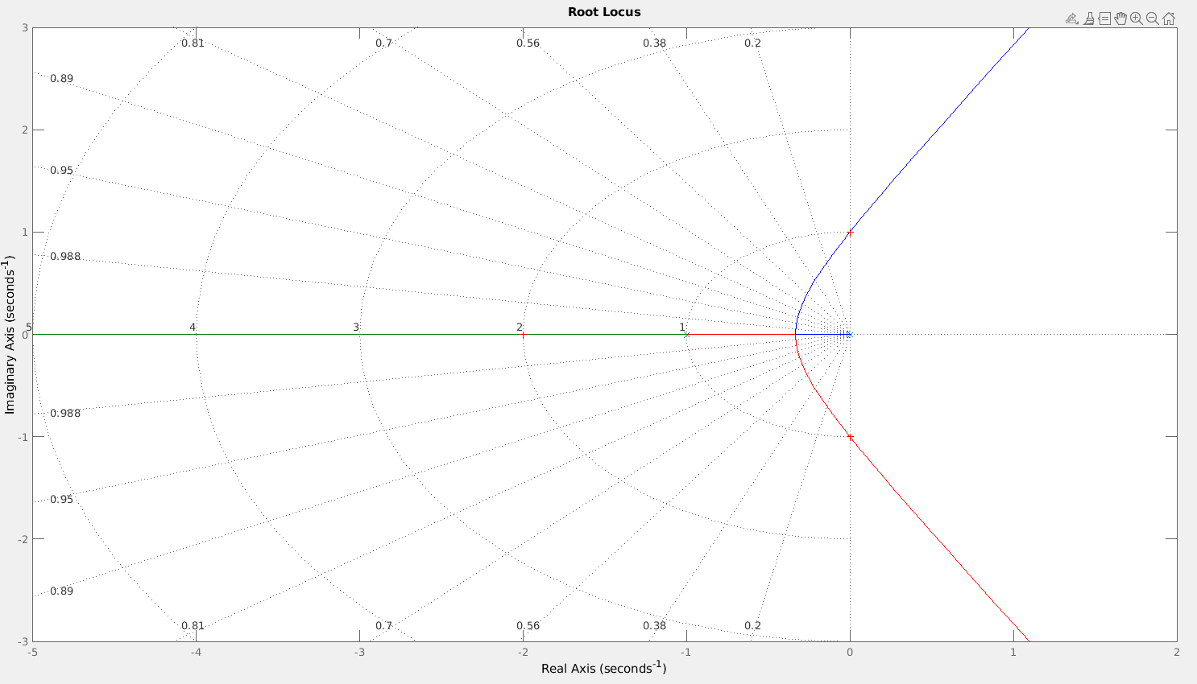Punto de corte:0.0011 + 0.9987i K=1.9969
Punto de ruptura: -0.3342 + 0.0079i K=0.1482

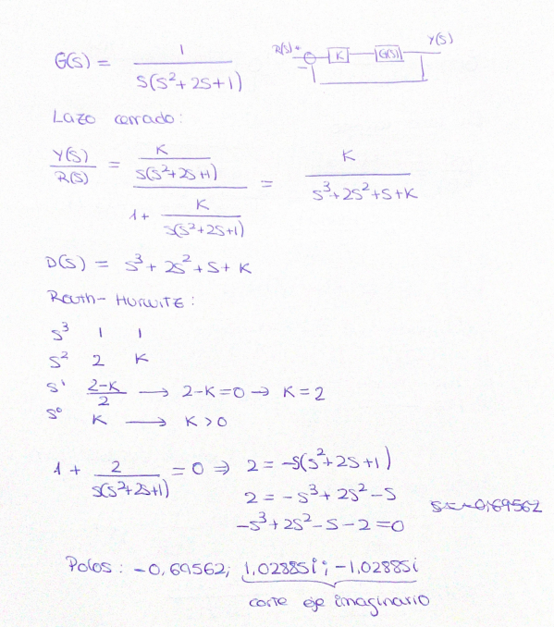
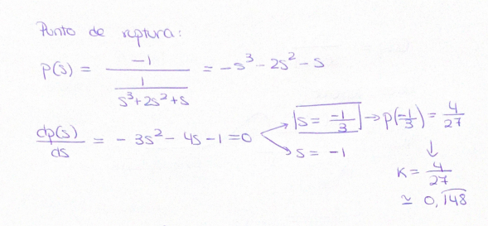
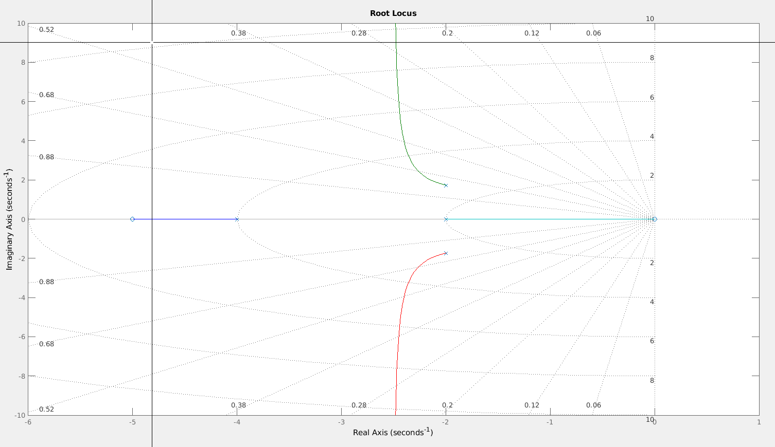No tiene punto de corte con el eje imaginario
No tiene puntos de ruptura

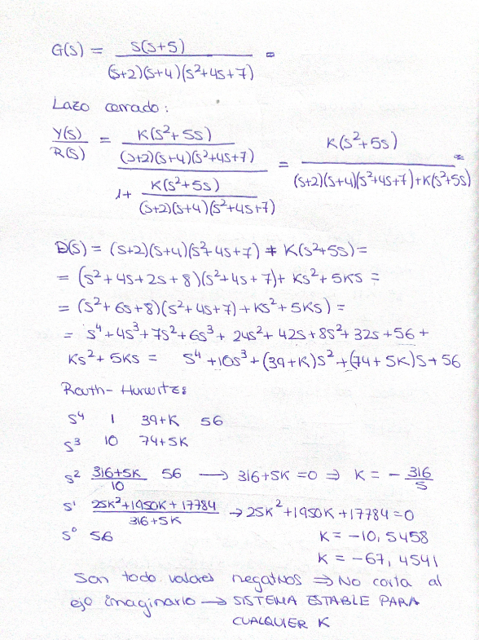

Práctica 4. Estabilidad en el dominio de la frecuencia

Circuito RC (I)
Realiza el siguiente montaje en la placa protoboard:
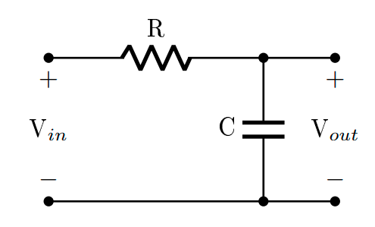

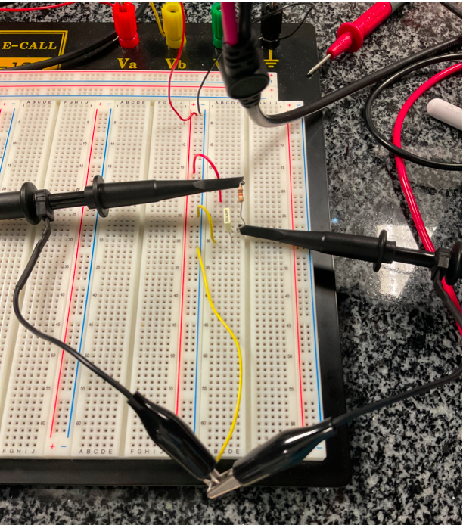
Solución:
Conectamos el generador de señal (Vin) entre un extremo de la resistencia y del condensador.
Conectamos el canal 1 del osciloscopio para medir la señal de entrada proporcionada por el generador (Vin) y el canal 2 lo utilizamos para medir la caída de tensión en el condensador como se aprecia en la imagen.
Primero observamos el comportamiento temporal introduciendo una señal cuadrada como entrada (Vin). Variamos la frecuencia desde bajos a altos valores.
En la imagen inferior se observa la señal a altas frecuencias. Se comporta como un integrador: el amarillo se mantiene constante mientras que el azul se transforma en una rampa (se integra).
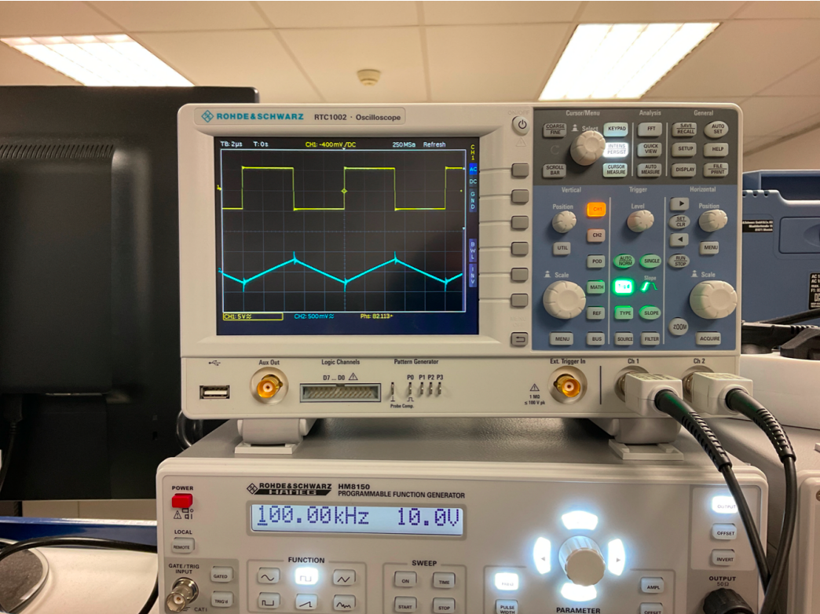
Esto se debe a que en la función de transferencia en el dominio de la frecuencia:
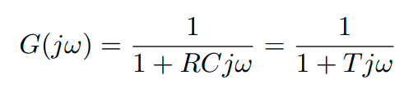
el término Tjw es mucho más elevado que 1 a altas frecuencias por lo que la expresión queda reducida a 1/s (integral).

A bajas frecuencias:
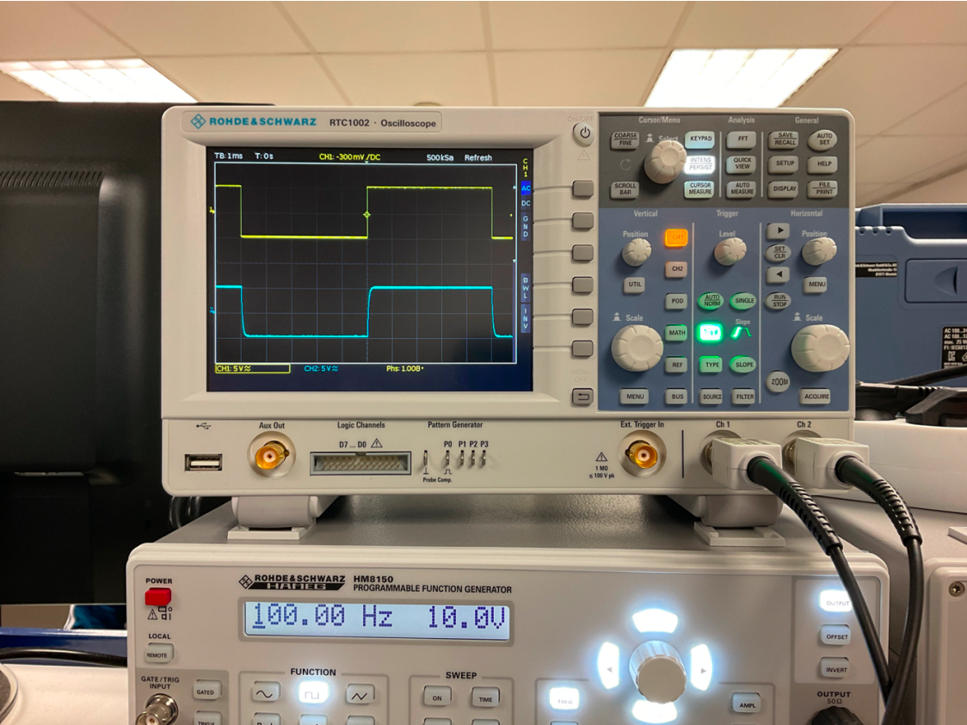
Sigue a la entrada con un desfase Phs: 1.008º.

Para obtener la función de transferencia experimentalmente utilizamos una señal de entrada sinusoidal y una tensión constante de 10V.
Hacemos un barrido de frecuencias desde 100 Hz – 100 KHz incrementando la frecuencia de la señal de entrada y midiendo la señal de salida y el desfase y obtenemos su Diagrama de Bode: el diagrama de magnitud y el de fase:
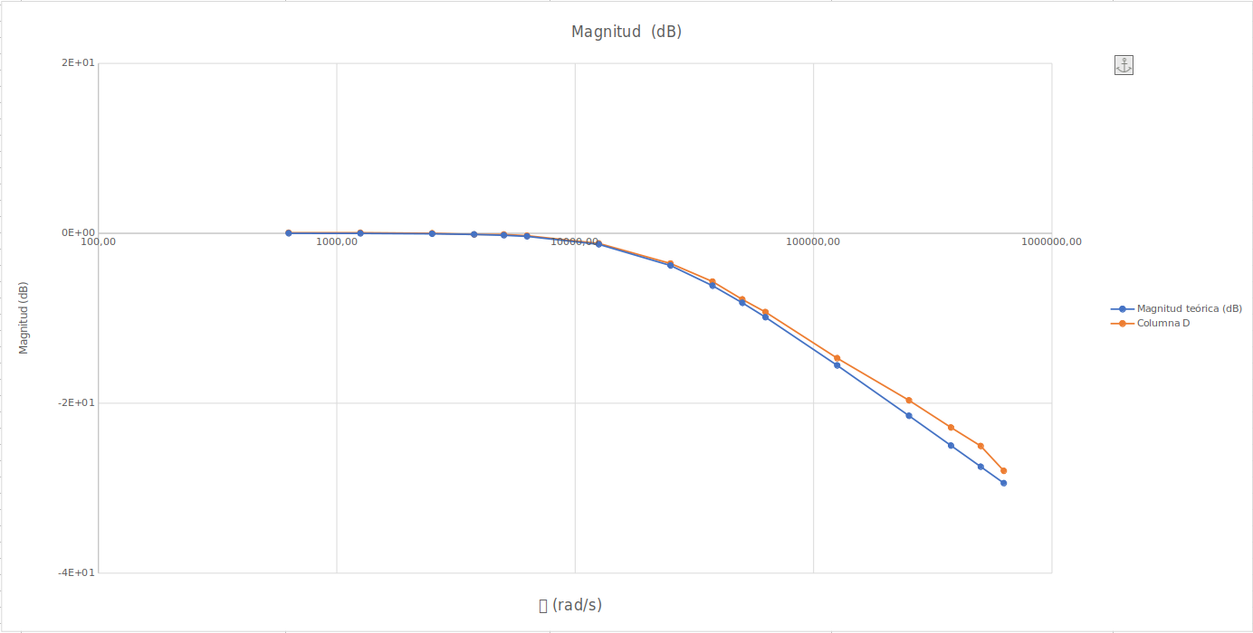
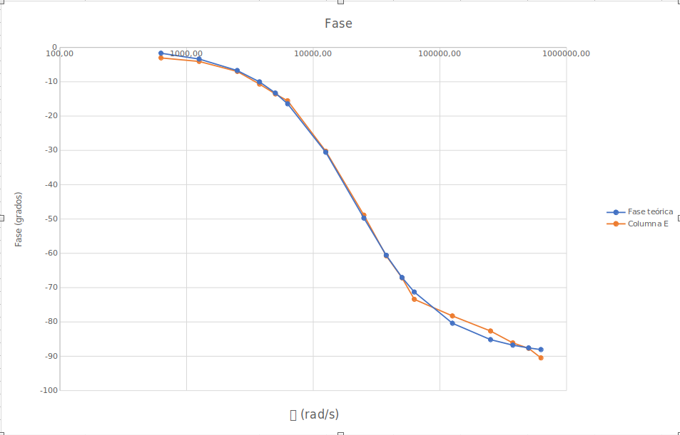

Circuito RC (II)

Repetimos el ejercicio anterior con el siguiente montaje experimental:
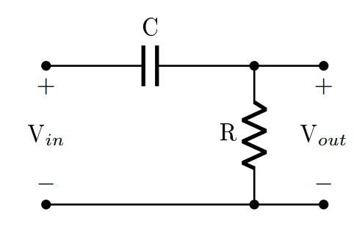

Solución:
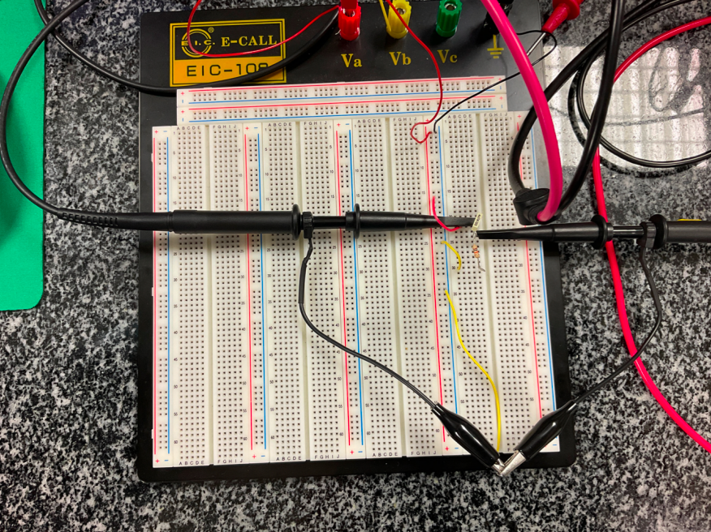
Conectamos el generador de señal (Vin) entre un extremo de la resistencia y el condensador (imagen).
Observamos el comportamiento temporal introduciendo una señal cuadrada como señal de entrada (Vin).
Para valores bajos de frecuencia, la señal de entrada (una rampa) se deriva en la salida obteniendo una constante.
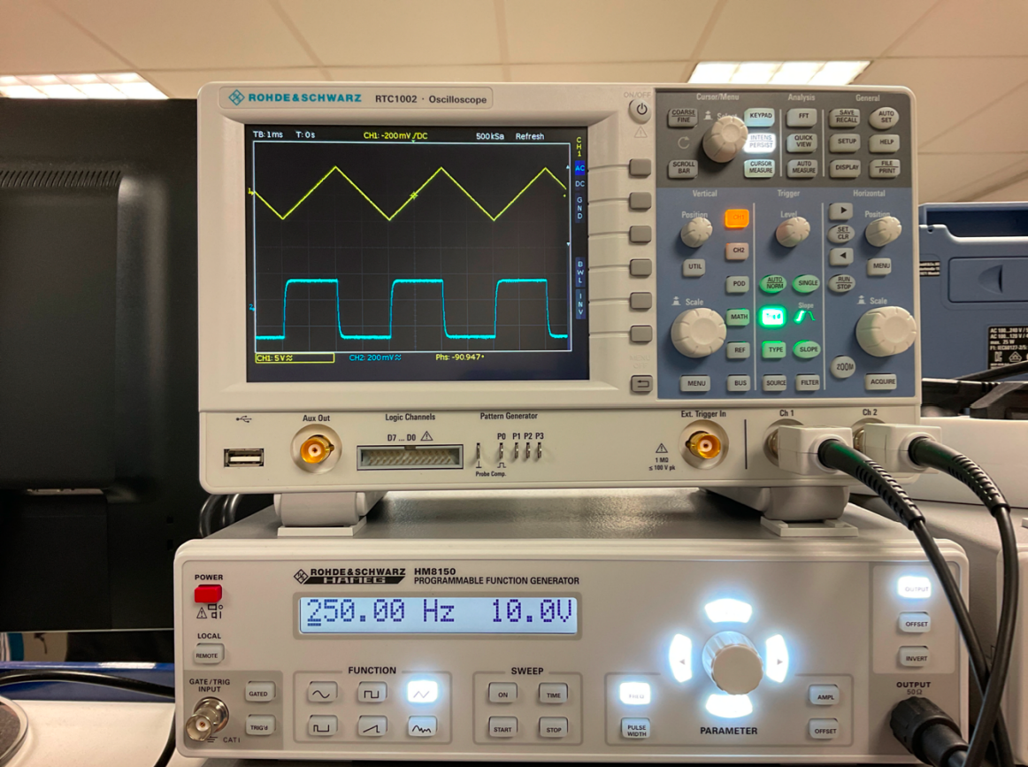
Esto se debe a que en la función de transferencia en el dominio de la frecuencia:
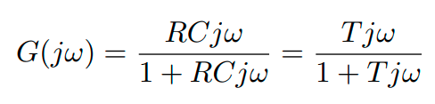

el término Tjw del denominador se puede despreciar ante el 1 para valores bajos de frecuencia. Por lo tanto, la expresión se reduce a Tjw que equivale a Ts (derivada).
Variamos de nuevo las frecuencias desde 100 Hz – 100 KHz utilizando una señal sinusoidal y obtenemos el correspondiente Diagrama de Bode:

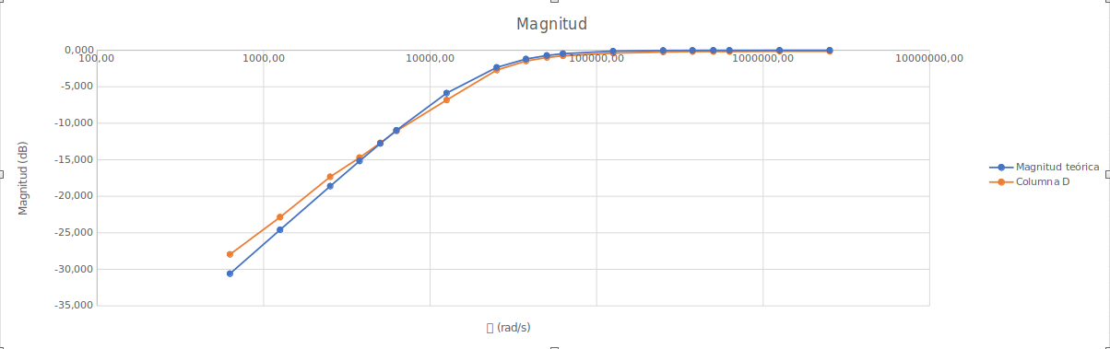
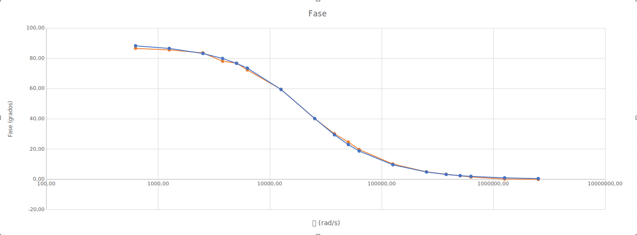

Práctica 5. Análisis de sistemas discretos

Problema 2

La función en lazo cerrado de un sistema continuo muestreado es:
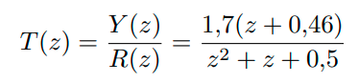

- Calcula la respuesta del sistema a una entrada escalón unitario.
- Calcula la función de transferencia continua equivalente usando la función d2cm y T = 0.1s.
- Calcula la respuesta de la función de transferencia continua a un escalón unitario y compara el resultado con el valor obtenido en a) .
Solución:
En el script bol5_ejer2.m comparamos la señal discreta y continua correspondientes a una entrada escalón unitario para la función T(z) en la siguiente gráfica:
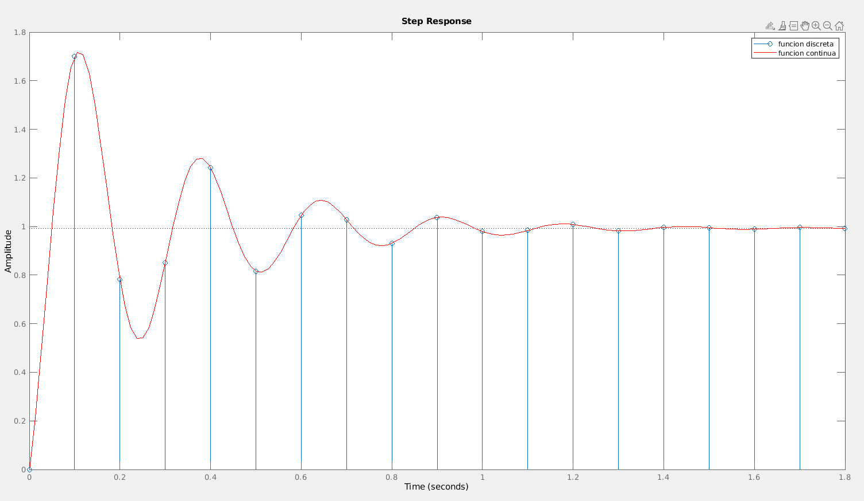

Problema 4

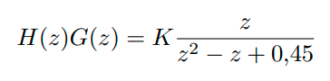
Dibuja el lugar de las raíces para el siguiente sistema con función en lazo abierto:

Calcula el rango de valores de K para los cuales el sistema es estable. Compara con los resultados que obtienes aplicando el criterio de Jury.
Solución:
En el script bol5_ejer4.m obtenemos el siguiente LGDR:

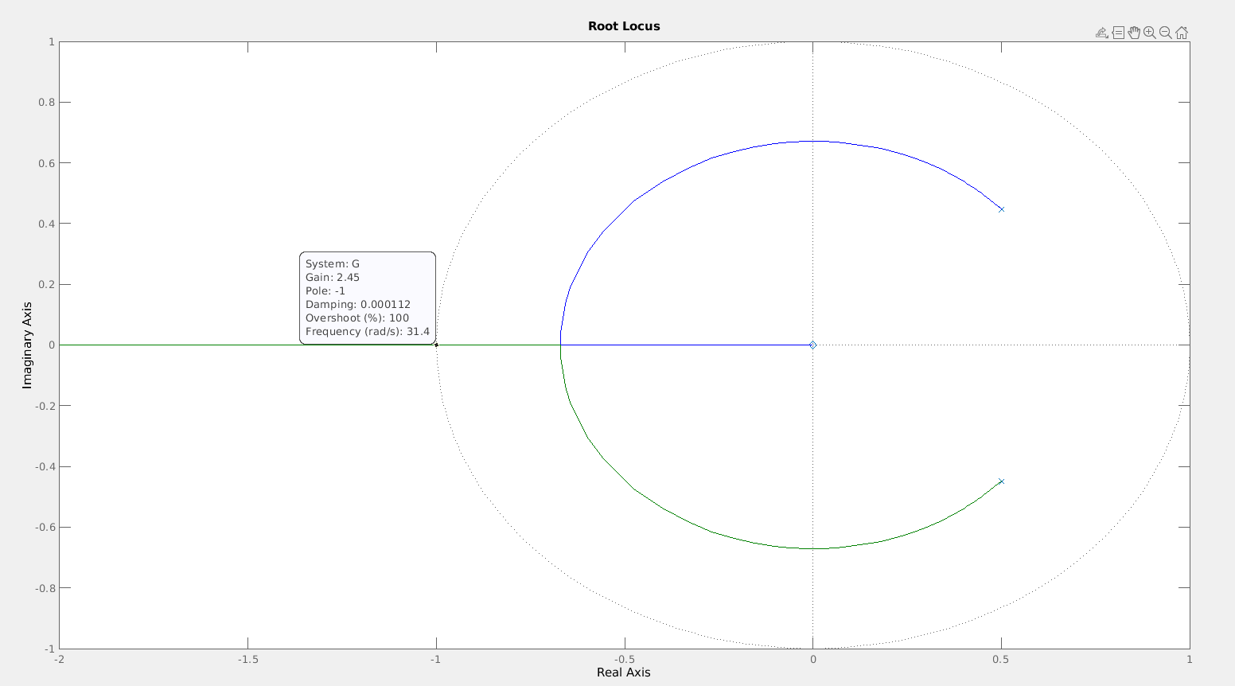
Se puede ver que para valores de K mayores que 2.45 el sistema se hace inestable, ya que los polos abandonan la circunferencia de radio unidad (zona estable en el plano z).
Si calculamos el criterio de Jury, obtenemos el mismo resultado:
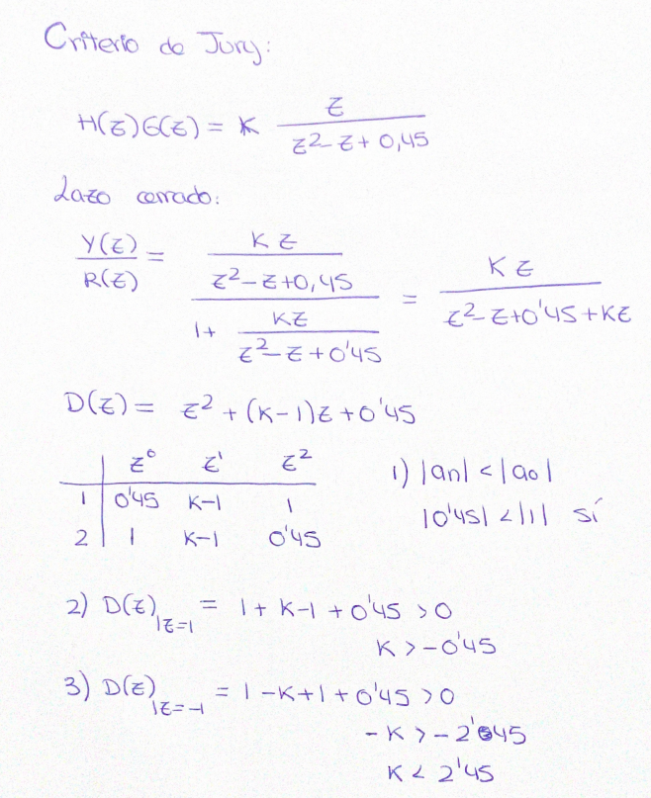
Para K<2.45 el sistema se mantiene estable, es decir, los polos no abandonan la circunferencia de radio unidad.

